27 января 2022 года в старшей группе компенсирующей направленности №2 «Золотая рыбка» было проведено мероприятие «Блокадный Ленинград», посвящённое 78 годовщине снятия блокады города-героя – Ленинград.
Голос Родины, голос России
Были годы горя и утрат,
Был в кольце блокады Ленинград…
Голос Родины, голос России
Над землею гремел, как набат.
Я слышал твой голос, Родина,
Под обстрелом, в окопах, в огне:
«Не забывай о пройденном,
Помни о завтрашнем дне!»
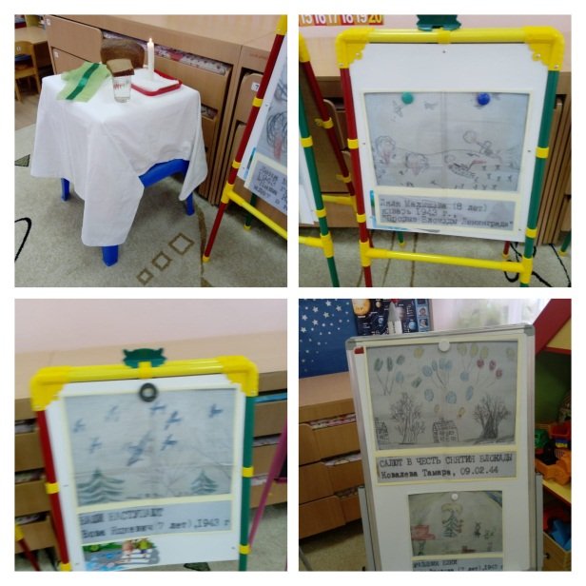
Педагоги рассказали воспитанникам, как мужественно сражался осажденный город, о стойкости его жителей. В презентации «Блокадный Ленинград» ребята просмотрели фотоматериалы будней блокадного Ленинграда, из которого узнали о трагических событиях того времени: 40-ка километровой полосе по Ладожскому озеру, как её называли «Дорогой жизни», связывающей блокадный Ленинград с советскими продовольственными базами. Внимательно и серьёзно смотрели ребята рисунки детей блокадного Ленинграда в художественной галерее.
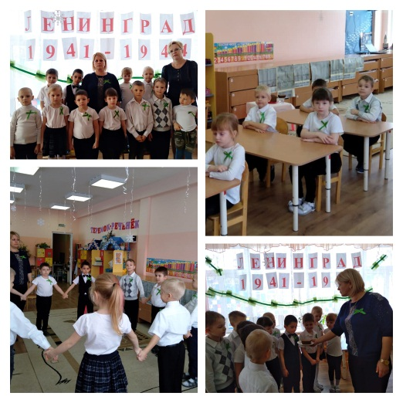
Не остались равнодушными к увиденному, удивлялись героизму людей, их вере в Победу. Особенными чувствами прониклись они к судьбе маленькой девочки Тани Савичевой. Её дневник стал одним из символом Великой Отечественной войны и увековечен в граните, и входит в мемориальный комплекс «Зеленый пояс славы».
Дети слушали песни, написанные поэтами в блокадные дни «Священная война» В. И. Лебедева-Кумача, музыка А. В. Александрова; «Песня о Ладоге», написанная бойцом капитаном Петром Богдановым, музыка - сержантом Львом Шенбергом. Торжественно прошла минута молчания под метроном, в память жертв Ленинградской блокады.
На память о сегодняшнем дне детям вручили ленточки – символ блокадного Ленинграда, оливкового и зеленого. Оливковый цвет ленточки символизирует Победу, а зеленый — цвет жизни.
За выдающие заслуги перед Родиной, героизм, мужество и стойкость, проявленные в борьбе с немецко-фашистскими захватчиками городу Ленинграду присвоено почётное звание «Город-герой!»

Педагоги МБДОУ №29 г.Азова:
Воспитатель высшей квалификационной категории категории Осипенко О.В.
Воспитатель Пелепейко Т.А.
Учитель-логопед I категории Садовая А.В.

